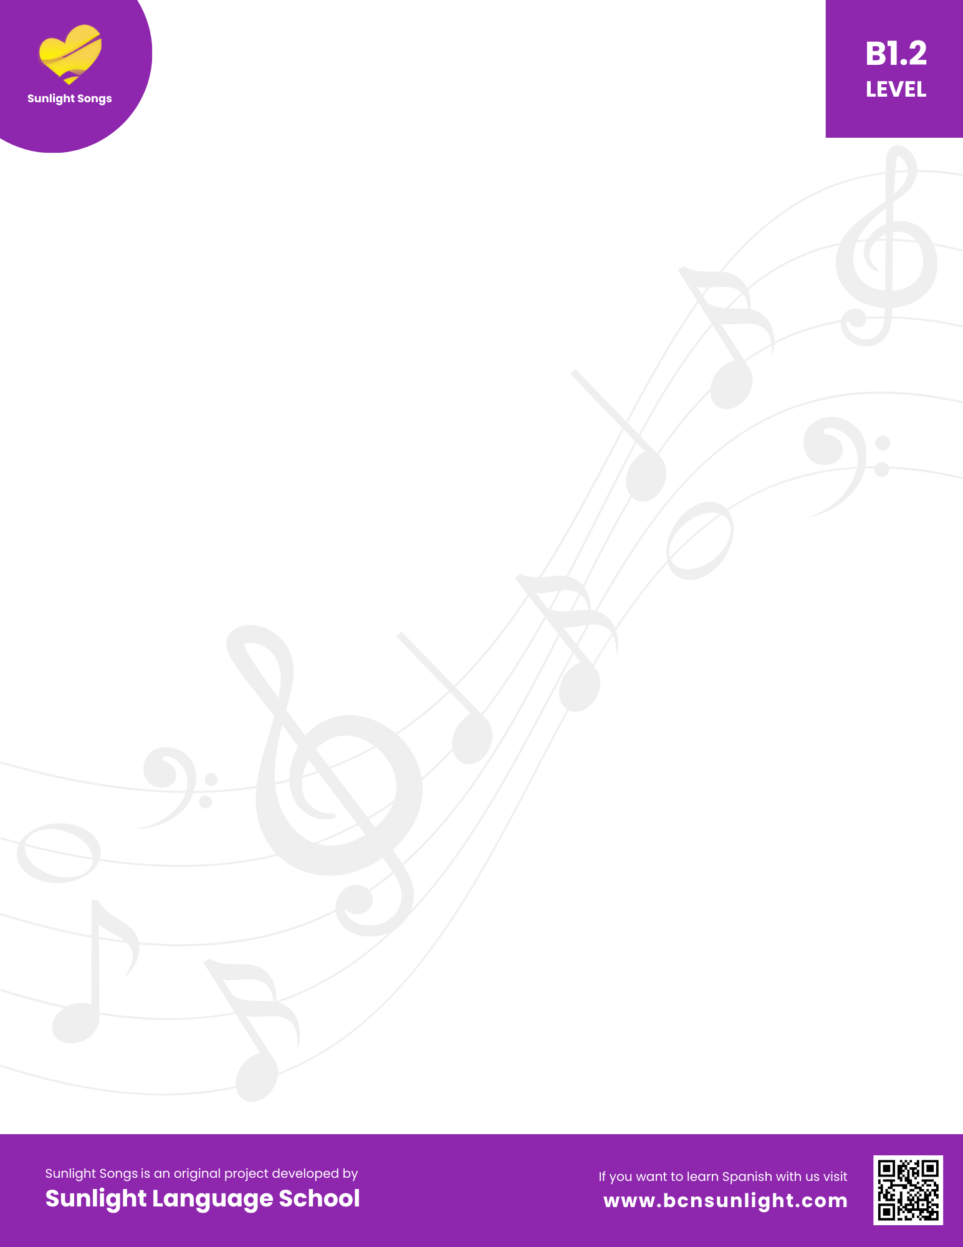
Mi nuevo mundo– Slow
"QUERER + SUBJUNTIVO"– Level A1.1

Sigo perdido en este mundo
buscando alguna verdad.
Caminando hacia ninguna parte,
intentando entender esta nueva realidad.
Quiero ser el hombre perfecto,
quiero tener el carácter ideal.
Quiero ofrecerte muchas cosas
y quererte hasta el final.
Pero tú, tú has cambiado,
ya no eres mi princesa de antes.
Solo quieres ver la vida en libertad,
quieres luchar contra las injusticias
y al mundo salvar.
Yo quiero que tú seas como antes,
quiero que tengas esa mirada vibrante.
Yo quiero que me des tus abrazos,
quiero que me hables de amor,
que me vuelvas a amar.
Tú quieres que yo deje mis sueños,
quieres que yo te tenga presente.
Quieres que haga todo lo que quieres,
que ponga en ti mi pasión y mi mente.
Yo quiero que tú seas como antes,
quiero que tengas esa mirada vibrante.
Yo quiero que me des tus abrazos,
quiero que me hables de amor,
que me vuelvas a amar.
Quiero que vayas al fin del mundo,
para que descubras lo que has perdido.
Quiero que entiendas que ya no soy tuyo,
quiero que sepas que escojo un nuevo rumbo.
Yo quiero que tú seas como antes,
quiero que tengas esa mirada vibrante.
Yo quiero que me des tus abrazos,
quiero que me hables de amor,
que me vuelvas a amar.
Quiero que vayas al fin del mundo,
para que descubras lo que has perdido.
Quiero que entiendas que ya no soy tuyo,
quiero que sepas que escojo un nuevo rumbo.

